La misura del tempo

La nostra giornata è scandita da passare delle ore. Ci si sveglia, si si fa colazione, si va a scuola, si pranza…, a una determinata ora si va a letto. Lo strumento che permette di stabilire con precisione il tempo in cui accade un fatto o di misurare la durata è l’orologio.
Con l’orologio possiamo misurare tempi brevi e anche brevissimi.

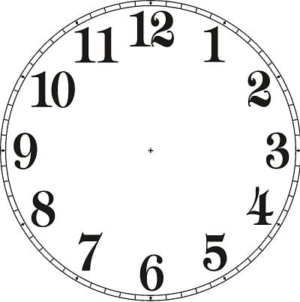

Questo è il quadrante dell’orologio dove sono segnate le ore: in una giornata sono 24, l’orologio ne segna 12.
La lancetta più corta indica le ore, la lancetta più lunga indica i minuti.
Tra un numero e l’altro del quadrante ci sono 5 minuti.
Un giro completo del quadrante corrisponde a 60 minuti cioè 1 ora.

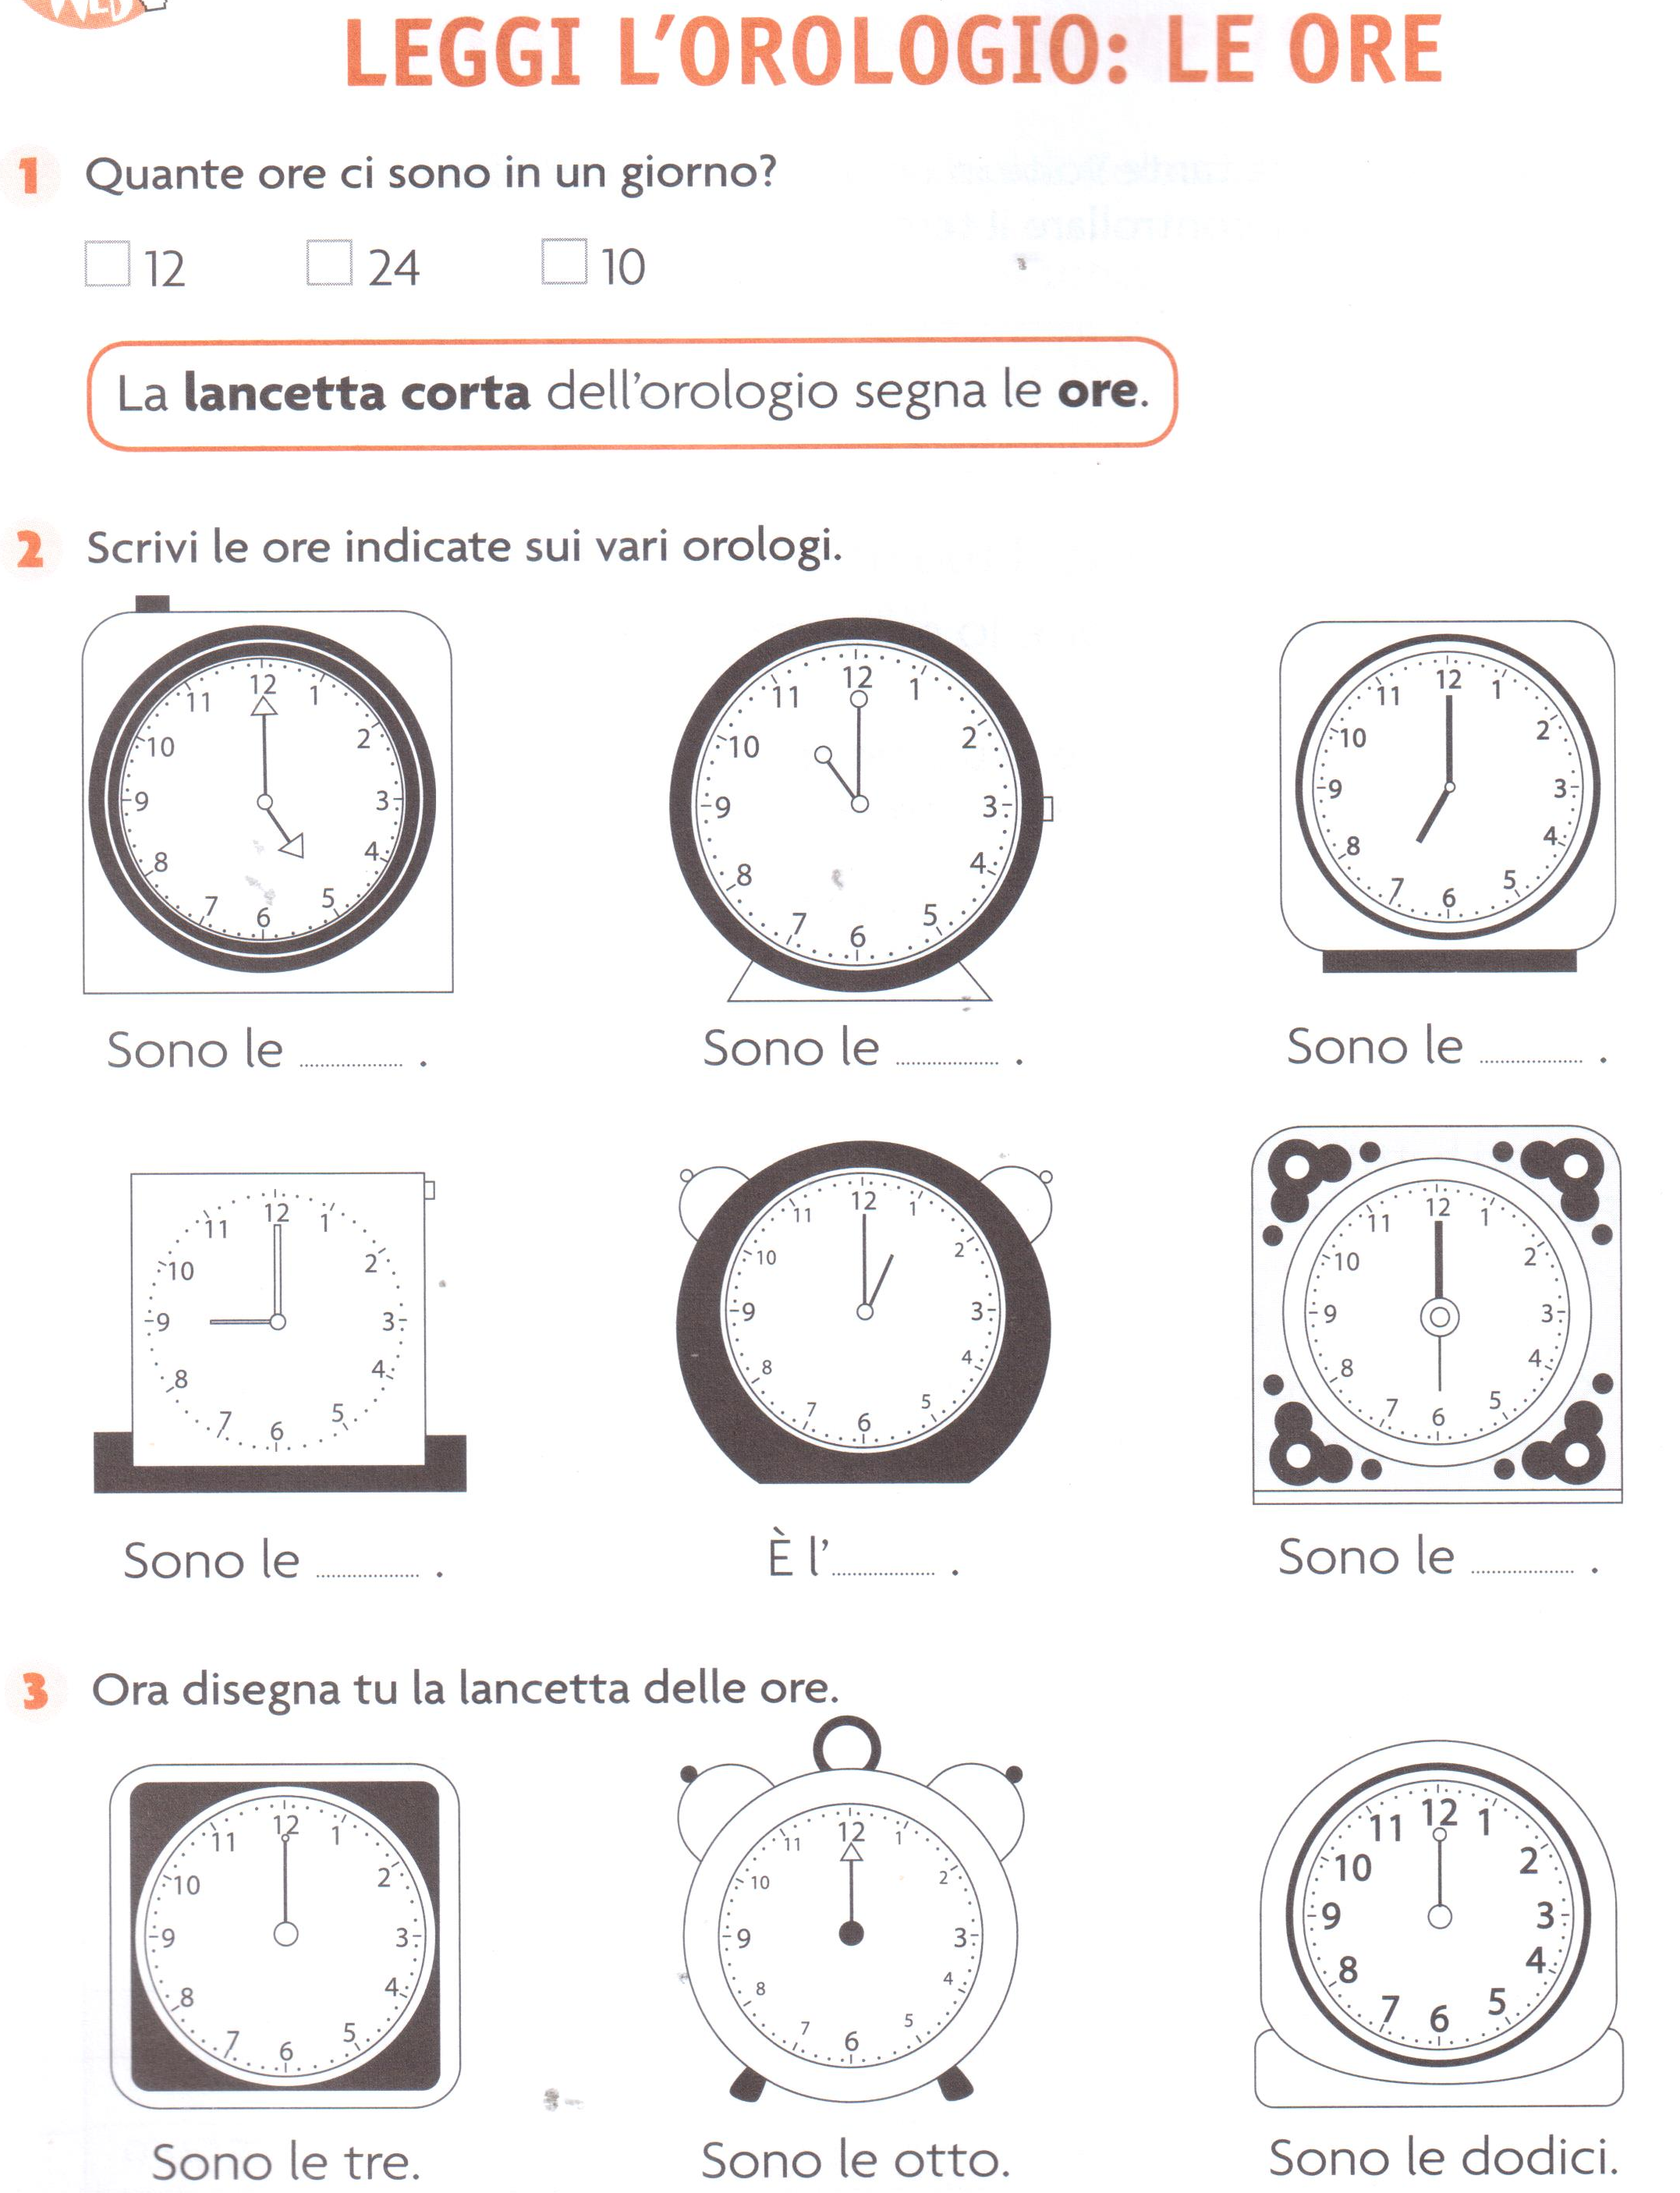

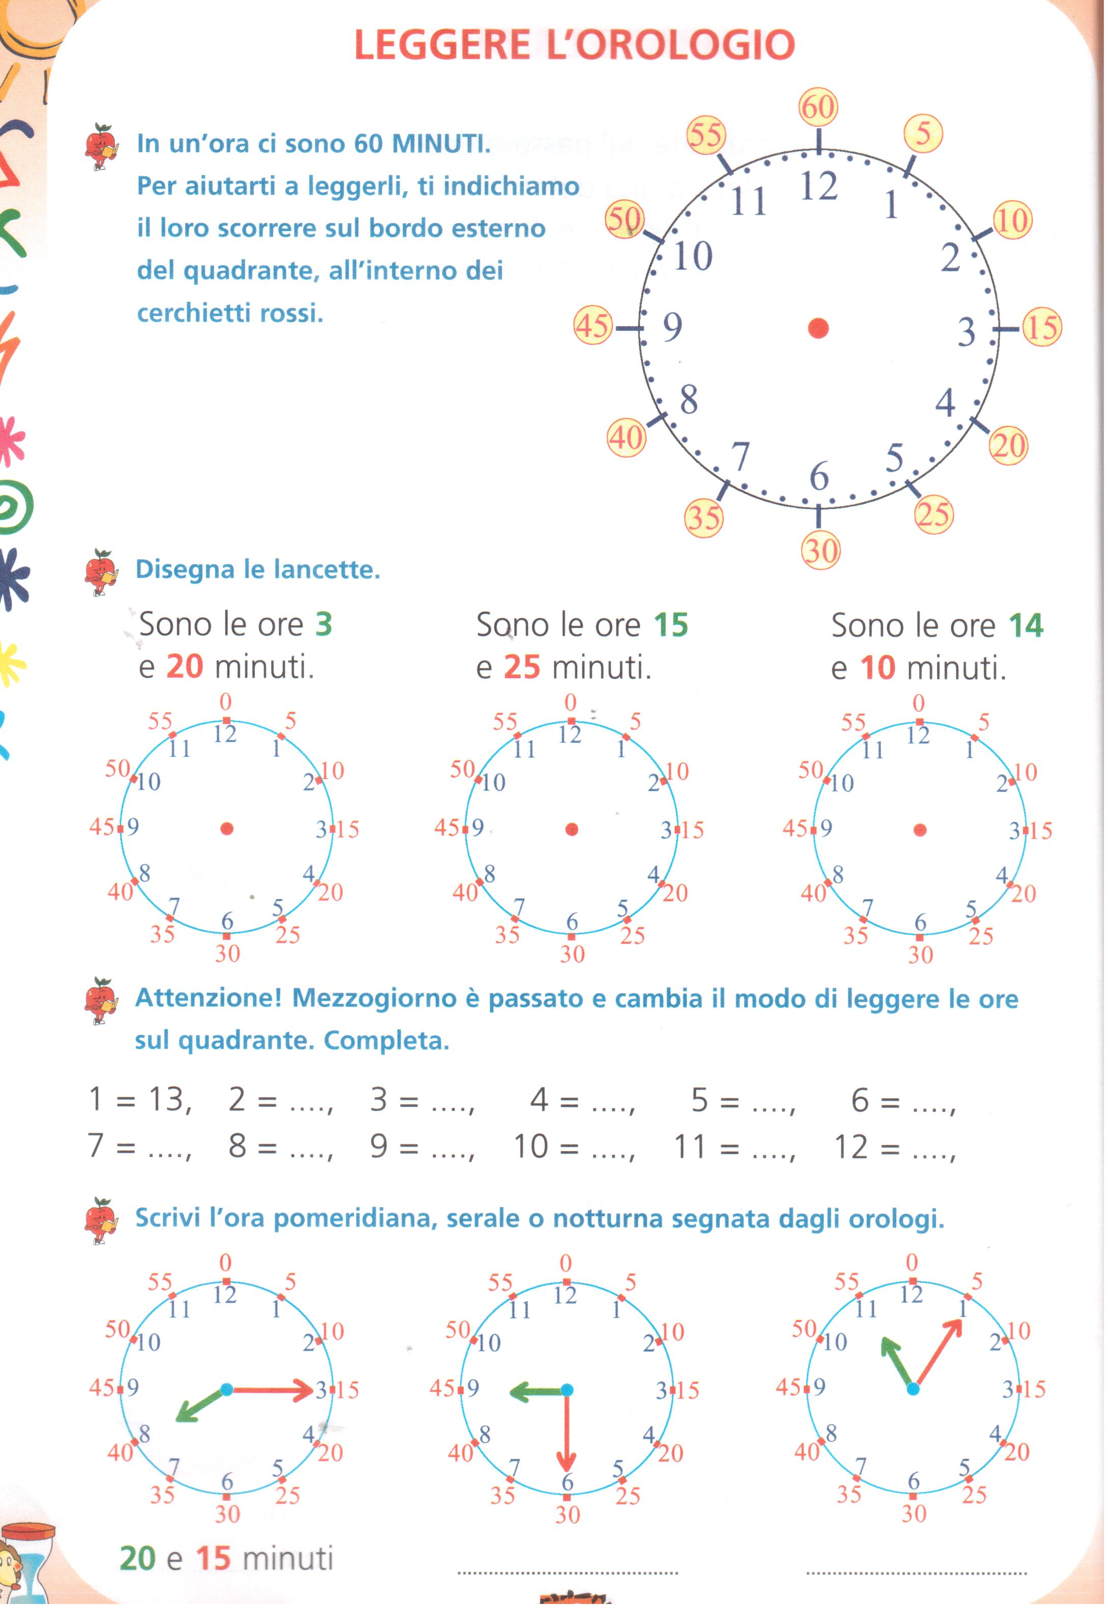
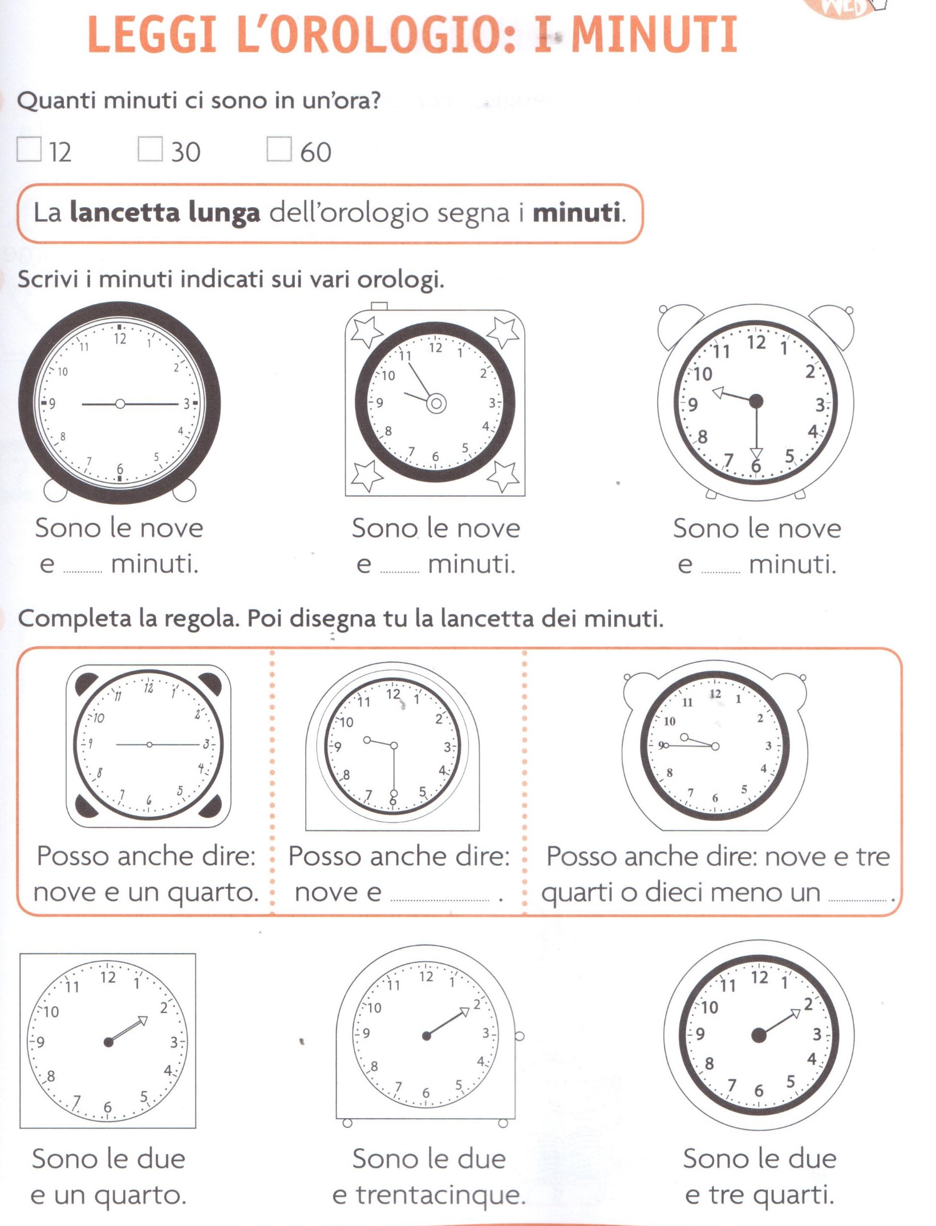
Misurare il tempo

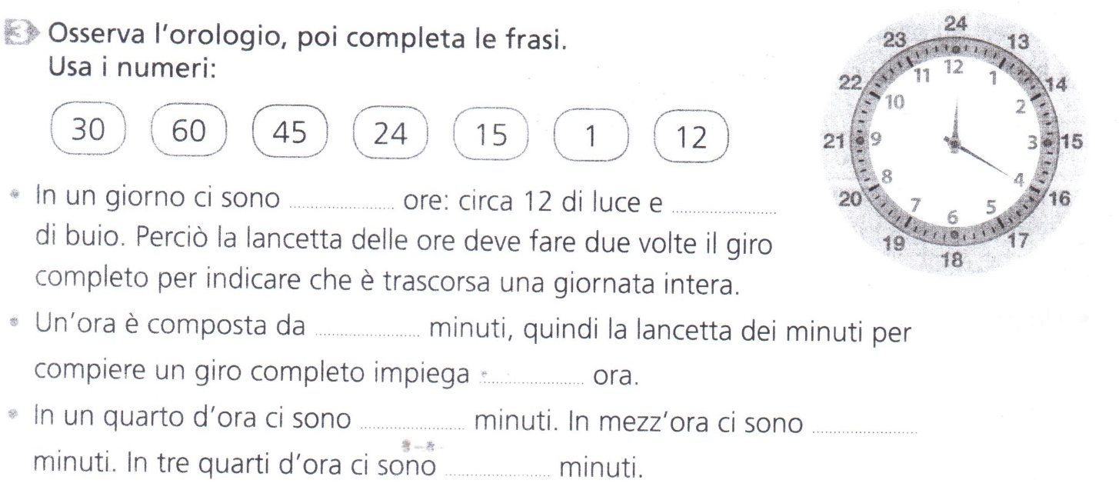

Rappresenta, disegnando le lancette, l’ora indicata dagli orologi digitali.

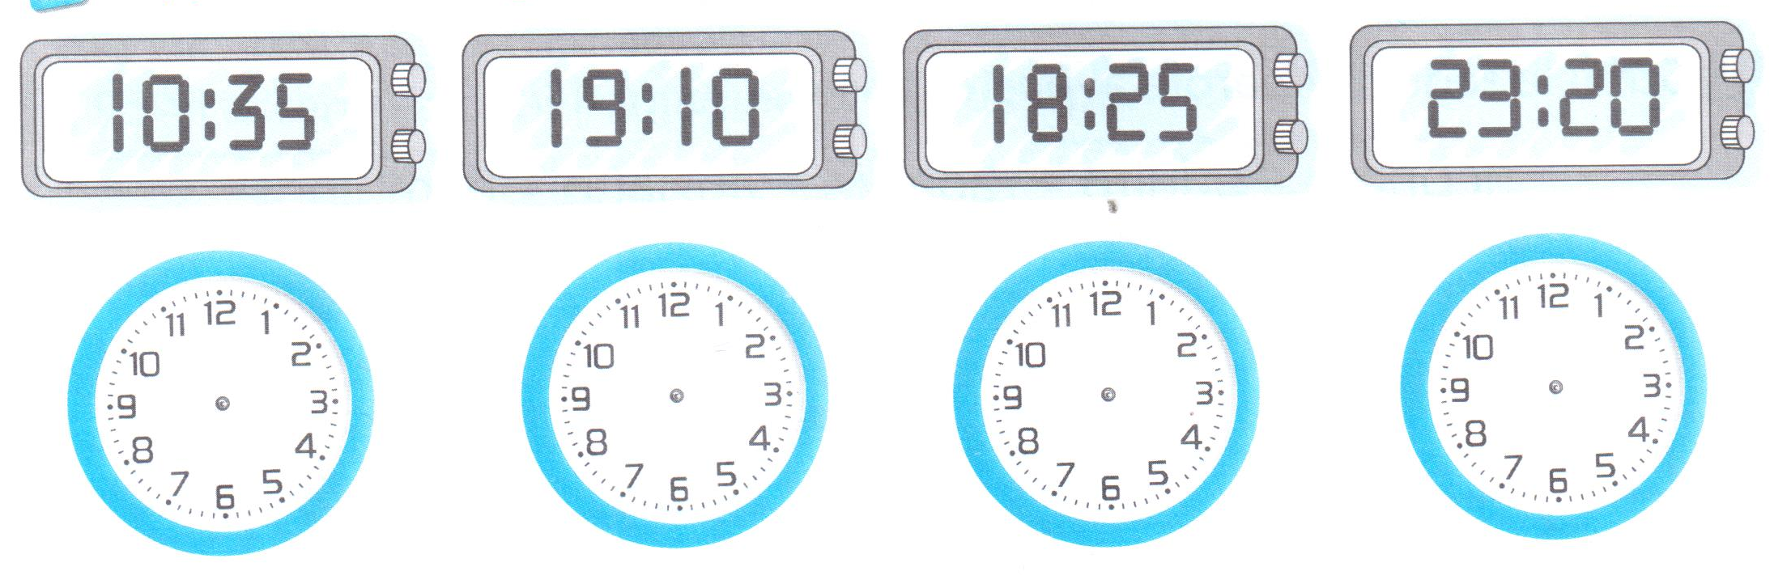

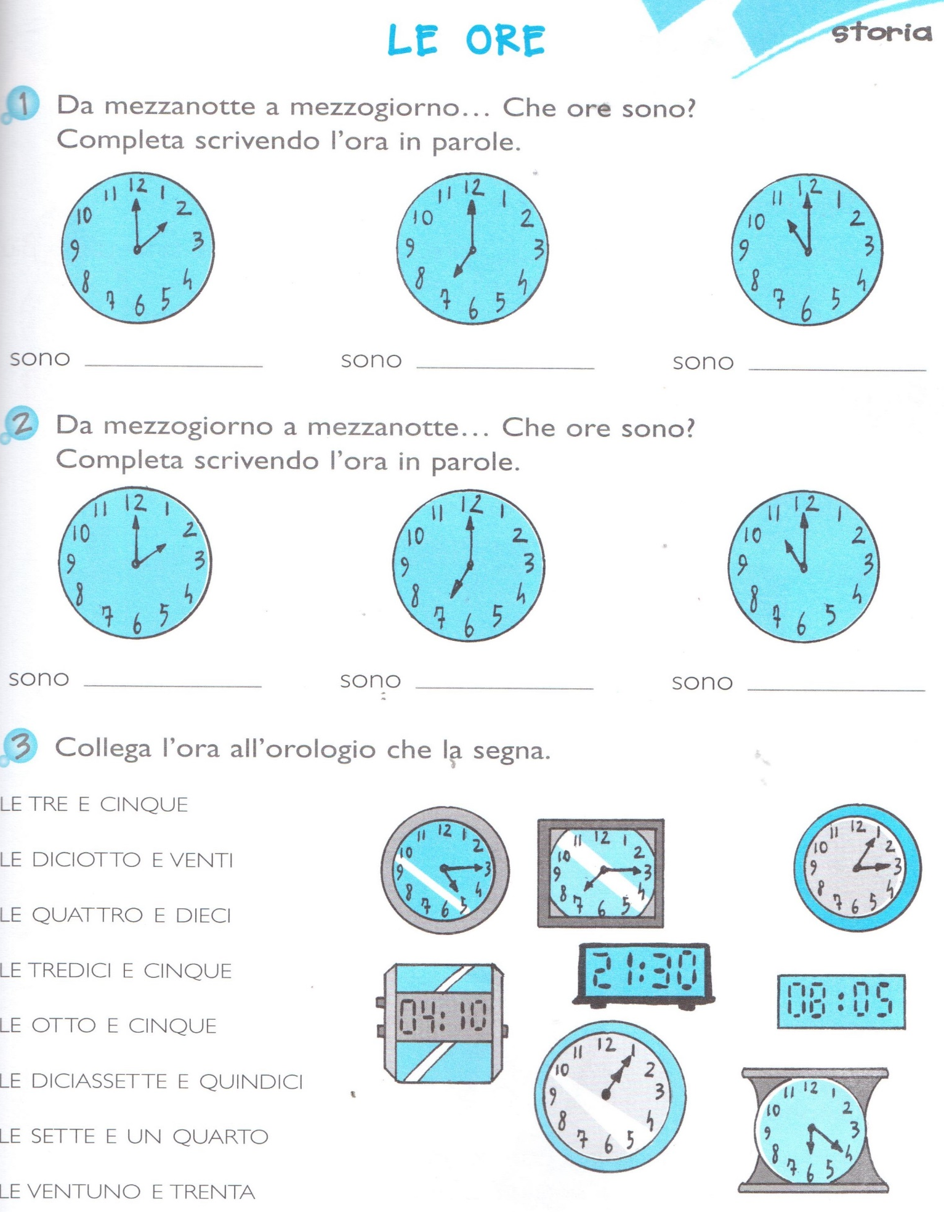
Video didattico sull’orologio.
https://www.youtube.com/watch?v=ihENHaRIGh0

